17 декабря 2015г. в Администрации Центрального района состоялось заседание комиссии по чрезвычайным ситуациям и обеспечению пожарной безопасности Центрального района Санкт-Петербурга.
На заседании обсудили вопросы обеспечения пожарной безопасности при проведении новогодних и рождественских праздничных мероприятий.
Заместитель начальника отдела надзорной деятельности Центрального района ГУ МЧС России по Санкт-Петербургу Сергей Жердев рассказал, что Отделом надзорной деятельности Центрального района УНДПР ГУ МЧС России по г. Санкт-Петербургу во исполнение поручения Заместителя Председателя Правительства Российской Федерации Д.О. Рогозина и директивных писем СЗРЦ и ГУ МЧС России по г. Санкт-Петербургу, в целях обеспечения контроля за соблюдением требований пожарной безопасности в период подготовки и проведения Новогодних и Рождественских праздников 2015-2016 г.г., в местах проведения новогодних мероприятий с массовым пребыванием детей, а также местах производства, хранения и реализации пиротехнических изделий, проводятся внеплановые выездные проверки.
На всех объектах проводятся противопожарные инструктажи и тренировочные занятия по эвакуации, в ходе которых особое внимание уделяется взаимодействию с администрациями объектов и отработке совместных действий в случае возникновения пожара или чрезвычайной ситуации.
Основным принципом в организации данной работы является профилактика и оказание помощи в устранении выявленных нарушений на месте, либо в кратчайшие сроки, до начала проведения мероприятий.
В этом году на территории Центрального района запланировано проведение новогодних праздничных мероприятий на 60 объектах защиты, по данным на 17 декабря проверено 53 объекта защиты, где запланировано проведение праздников, а также 3 объекта реализации пиротехнических изделий. Выявленные нарушения требований пожарной безопасности были незамедлительно устранены в ходе проверки.
В местах проведения новогодних мероприятий с массовым пребыванием людей будут выставлены противопожарные наряды из числа должностных лиц ОНД Центрального района, Пожарно-спасательного отряда противопожарной службы Санкт-Петербурга по Центральному району и 14 Отряда федеральной противопожарной службы по городу Санкт-Петербургу» с привлечением пожарной техники.
В целях обеспечения безопасности при проведении праздника Рождества Христова будет организовано проведение проверок 15 соборов и церквей, в ходе которых с настоятелями и служителями проведут противопожарные инструктажи и проверят технические средства безопасности. В ночь с 6 на 7 января во всех храмах района будут дежурить сотрудники МЧС.
Также на заседании был рассмотрен вопрос о мерах по предупреждению и ликвидации чрезвычайных ситуаций на водных объектах района и обеспечение безопасности в период ледостава и массового подлёдного лова рыбы, были подведены итоги работы Комиссии по чрезвычайным ситуациям и обеспечению пожарной безопасности Центрального района 2015 года и утверждение плана работы Комиссии по чрезвычайным ситуациям и обеспечению пожарной безопасности Центрального района на 2016 год.

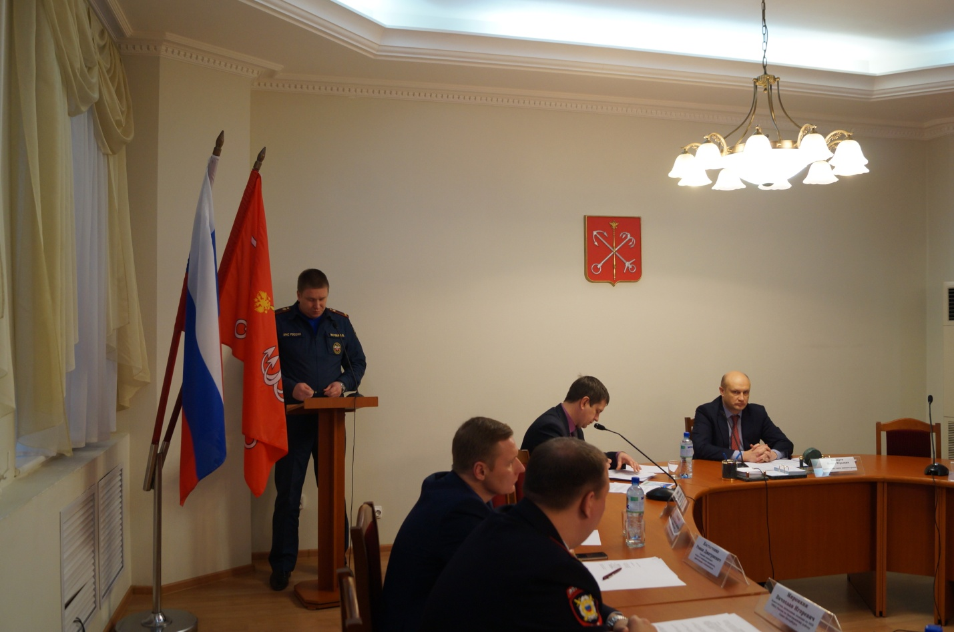

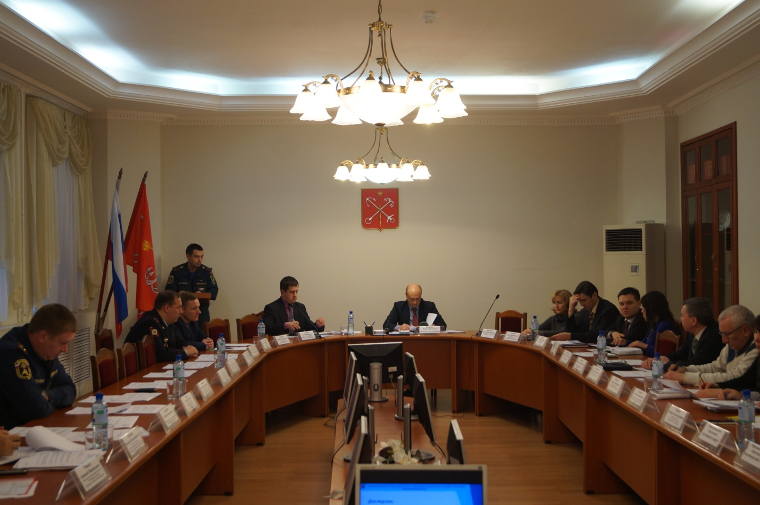

ОНД Центрального района
УНДПР ГУ МЧС России
по Санкт-Петербургу
18.12.2015г.

